长 沙 学 院

软件工程基础实训Ⅱ 实训

|  |  |
| --- | --- |
| **题目** | **基于C/S架构的餐饮管理系统** |
| **学院** | **计算机科学与工程**  **请注意**：  蓝色字体内容为示例或解释，仅供参考。 |
| **专业(班级)** | **软件工程（21软件01）** |
| **姓名** | **江文锋** |
| **学号** | **B20210304123** |
| **指导教师** | **潘怡 杨刚** |
| **起止日期** | **2023.06.05～2023.06.16** |

实训任务书

**课程名称：软件工程基础实训II**

**实训题目：基于C/S架构的餐饮管理系统**

### 已知技术参数和设计要求：

1. 问题描述（功能要求）：

本次案例将完成一个基于C/S架构的餐饮管理系统。

（1）.进行餐饮管理系统的功能设计。

（2）.设计餐饮管理系统的数据库。

（3）.利用JAVA的GUI类设计开发友好的人机接口。

（4）.利用JAVA语言设计监听用户操作和JDBC进行数据库的处理。

餐饮管理系统主要有6大模块：

（1）.员工管理：对员工实现增删改查。

（2）.客户管理：对客户实现增删改查。

（3）.餐台管理：对餐台实现增删改查。

（4）.菜品管理：对菜品分类、菜品实现增删改查。

（5）.点菜管理：服务员对某客户、某一空闲餐台实行开台，同时实现点菜，将餐台号与所点的菜品对应起来，分别显示出来，并记录开台时间。

（6）.结账管理：收银员对某一餐台通过统计显示消费的菜品清单统计出消费金额，通过手动输入实收金额进行找零的计算，并显示，完成结账的操作，并记录成统计数据。

基础实训II有2周时间40学时，学生基本必做任务：独立完成基于C/S架构的餐饮管理系统。

选做扩展：菜品推荐、销售统计。

**2. 运行环境要求：**

（1）客户端：

windows操作系统，JDK1.6，Idea或Eclipse。

（2）服务器：

MySQL5.6或 SQL Server 数据库服务器。

3. 技术要求：

1） 掌握软件工程的需求分析和系统设计方法。

2) 掌握数据库的分析与设计，完成餐饮管理系统数据库的设计。

3) 掌握JAVA的GUI设计方法，完成登录、主界面、菜品分类管理界面、菜品管理界面等人机接口。

4） 掌握JAVA面向对象程序设计方法，设计系统所需的各种类。

5) 掌握JDBC方法，对数据库进行操作，完成主程序和菜品分类、菜品管理等功能。

### 实训工作量：

40课时

### 工作计划：

1.班级

21软件1-4

2.课时及教室安排

见实训课程工作计划表。

目录

已知技术参数和设计要求： 2

1. 问题描述（功能要求）： 2

**2. 运行环境要求：** 2

3. 技术要求： 2

实训工作量： 3

工作计划： 3

1 引言 9

1.1 编写目的 9

1.2 参考资料 9

2 需求规约 10

2.1 功能需求 10

2.2 界面需求 15

2.3 数据需求 15

3 系统设计 18

3.1接口设计 18

3.1.1 用户接口（登录界面）设计 18

3.1.2 用户接口（餐饮管理系统主界面）设计 18

3.1.3用户接口（点菜管理界面）设计 19

3.1.4用户接口（结账管理界面）设计 20

3.1.5 销售统计展示 21

3.2登录模块设计说明 22

3.3工管理模块设计说明 23

3.4客户管理模块设计说明 26

3.5菜品管理模块设计说明 31

3.6点单管理模块设计说明 34

3.7结账管理模块设计说明 35

4 数据库设计 36

4.1 数据库环境说明 36

4.2 数据库的命名规则 36

4.3 逻辑结构设计 37

实训报告

|  |  |  |  |  |  |
| --- | --- | --- | --- | --- | --- |
| 学生姓名 | 江文锋 | 学号 | B20210304123 | 班级 | 21软件01 |
| 专业 | 软件工程 | | 指导教师姓名 | 潘怡 杨刚 | |
| 项目名称 | 基于C/S架构的餐饮管理系统 | | | | |
| **实训过程**：（说明实训各阶段的工作过程，包括需求分析、系统设计、编码实现、系统测试、交付实施等阶段的主要工作。）  本栏正文排版要求：宋体5号，行距18磅，段首缩进2字符。  本栏可跨多页。  1.需求分析阶段:  （1）.制定系统的功能设计，明确各个模块的功能和实现方式。   1. .制定系统的技术方案，包括数据库设计、界面设计和编程语言选择等。   2.系统设计阶段：  （1）.数据库设计：根据功能设计，设计系统需要的数据表结构，并确定各个表之间的关系。  （2）.界面设计：通过GUI类设计友好的人机界面。  （3）.编码实现：利用JAVA语言进行编程，实现系统的各项功能模块。  3.系统测试阶段：  （1）.功能测试：对系统的各个功能模块进行测试，确认系统能够正常工作。  （2）.性能测试：模拟大量用户访问系统，测试系统的性能和稳定性。  （3）.兼容性测试：测试系统在各种不同环境下的兼容性，如操作系统、浏览器等。  4.交付实施阶段：  （1）.部署系统：部署系统到客户的服务器上，并进行配置。  （2）.培训用户：为用户进行系统使用培训，指导用户如何使用系统各项功能。 | | | | | |
| **实训成果**：  参见基于C/S架构的餐饮管理系统设计说明书。 | | | | | |
| **实训总结**：（包括心得体会、存在的问题和改进方向。）  本栏正文排版要求：宋体5号，行距18磅，段首缩进2字符。  本栏可跨多页。  在此次实训中，我学习了JAVA编程语言，学习了JAVA的面向对象，MySQL数据库的应用，以及基于C/S架构的软件开发流程。通过实践开发餐饮管理系统，我对软件工程的开发流程和项目管理有了更深入的了解。  在开发过程中，我发现了一些问题。首先，在需求分析和系统设计时，我没有能够考虑到所有的细节和问题，导致在开发过程中需要不断的对系统进行修改和调整。其次，在编码实现时，由于技术水平的不足，代码的效率和质量并不高，还存在一些潜在的安全问题。最后，在系统测试时，由于没有考虑到所有的测试用例，导致部分功能出现问题。  针对以上问题，我认为应该有以下改进方向。首先，需要加强需求分析和系统设计，更加细致和全面地考虑到各个方面的要求和问题。其次，在编码实现时，需要加强技术学习和实践，提高代码的质量和效率，并且在开发过程中要及时发现和修复潜在的安全问题。最后，在系统测试时，需要全面考虑所有的测试用例，并且进行充分的测试，确保系统的各个功能都能正常运行。  总的来说，这次实训让我对软件开发流程和项目管理有了更深入的理解，并且在技术方面也有了很大的提升。我相信通过不断学习和实践，我能够成为一名优秀的软件工程师。t | | | | | |

基于C/S架构的餐饮管理系统

设计说明书

作者：江文锋（B20210304123）

计算机科学与工程学院

2023年 06 月 15日

**摘要**

摘要应概括反映出课程设计的内容、方法、成果和结论。结果和结论性字句是摘要的重点，在文字论述上要多些，以加深读者的印象；用精炼、概括的语言来表达，每项内容不宜展开论证或说明，要客观陈述，不宜加主观评价；要独立成文，选词用语要避免与全文尤其是前言和结论部分雷同；摘要中不宜使用公式、图表，不标注引用文献编号。避免将摘要写成目录式的内容介绍。

关键词是供检索用的主题词条，应采用能覆盖全文主要内容的通用技术词条(参照教材附录A的名词索引或其它技术术语标准)。关键词一般列3~5个，按词条的外延层次排列（外延大的在前面）。

**关键词：**java ，C/S架构，餐饮管理系统

目录

1 引言 1

1.1 编写目的 1

1.2 参考资料 1

2 需求规约 2

2.1 功能需求 2

2.2 界面需求 8

2.3 数据需求 8

3 系统设计 9

3.1 运行环境 9

3.2 系统静态结构设计 9

3.3 人机接口设计 10

3.4 XXX模块设计说明 12

3.5 XXX模块设计说明 12

4 数据库设计 13

4.1 数据库环境说明 13

4.2 数据库的命名规则 13

4.3 逻辑结构设计 13

4.4 物理结构设计 14

5 测试用例设计 16

附录 18

附录1 程序运行结果 18

附录2 程序源代码 19

# 1 引言

## 1.1 编写目的

本文档是“餐饮管理系统”的软件设计说明书。编写目的是为了开发一款基于C/S架构的餐饮管理系统，满足用户对于餐饮业务的需求，包含员工管理、客户管理、餐台管理、菜品管理、点菜管理和结账管理6大模块，并实现相应的增删改查操作，记录相应的统计和消费数据，进一步提升餐厅的管理效率和服务质量。同时，通过此项目的实践，使开发人员能够熟悉和掌握JAVA编程语言、MySQL数据库应用技术以及基于C/S架构的软件开发流程，提高软件开发水平和项目管理能力。

## 1.2 参考资料

[1]javafx界面设计文档https://119.29.129.96/openjfx-docs/

[2]springboot 容器管理https://spring.io/projects/spring-boot/

[3] mybatis-plus快速创建CRUD对象https://spring.io/projects/spring-boot/

# 2 需求规约

## 2.1 功能需求

本次案例将完成一个基于C/S架构的餐饮管理系统。

（1）.员工管理：对员工实现增删改查。

（2）.客户管理：对客户实现增删改查。

（3）.餐台管理：对餐台实现增删改查。

（4）.菜品管理：对菜品分类、菜品实现增删改查。

（5）.点菜管理：服务员对某客户、某一空闲餐台实行开台，同时实现点菜，将餐台号与所点的菜品对应起来，分别显示出来，并记录开台时间。

（6）.结账管理：收银员对某一餐台通过统计显示消费的菜品清单统计出消费金额，通过手动输入实收金额进行找零的计算，并显示，完成结账的操作，并记录成统计数据。

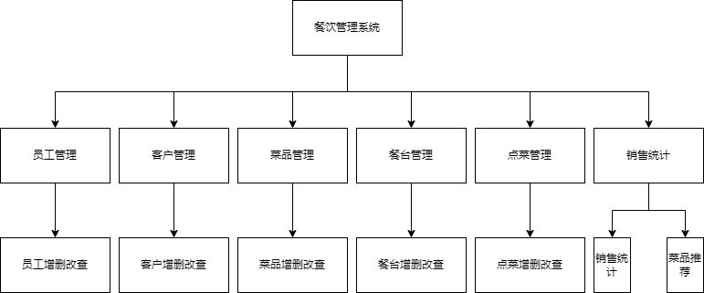

图2.1餐饮管理系统功能模块图

2.1.1 用户登录用例说明

用例名称：用户登录。

用例描述：餐厅管理员登录餐厅管理系统。

前置条件：管理员输入账号和密码。

后置条件：管理员登录成功。

活动步骤：

1. 管理员输入账号和密码
2. 点击登录按钮，管理员登录成功。

扩展点：

1. 用户注册，执行用户注册用例。

异常处理：

1. 用户账号或密码为空，用例终止。
2. 用户输入账号不存在或密码不正确，用例终止。
3. 用户输入账号或密码格式不正确，用例终止。

2.1.2 用户注册用例说明

用例名称：用户注册。

用例描述：餐厅管理员注册账号。

前置条件：用户输入账号、密码。

后置条件：用户注册成功。

活动步骤：

1. 管理员输入账号和密码。
2. 点击注册按钮，管理员注册成功。

异常处理：

1. 管理员输入账号或密码为空，用例终止。
2. 管理员输入账号或密码格式不对，用例终止。

2.2.3 员工管理用例说明

用例名称：员工管理。

用例描述：餐厅管理员对员工信息进行增删改查。

前置条件：餐厅管理员对员工信息进行筛选。

后置条件：餐厅管理员对员工信息进行一系列操作。

活动步骤：

查询操作：

1. 餐厅管理员在文本框内输入员工信息，包括员工id，员工姓名，若未输入员工信息，系统将查询到所有员工。
2. 餐厅管理员查询的信息将在表格中显示。

新增操作：

1. 餐厅管理员点击新增员工按钮，弹出界面。
2. 餐厅管理员在新的界面里填写员工信息。
3. 员工信息添加成功后立即更新查询后的表格。

修改操作：

1. 餐厅管理员点击表格信息，弹出修改的界面。
2. 餐厅管理员在新的界面内的输入框中填写要修改的信息。
3. 员工信息修改成功后立即更新查询后的表格。

删除操作：

1. 餐厅管理员点击表格中该员工的id。
2. 餐厅管理员点击删除按钮。
3. 员工信息删除后立即更新查询后表格。

异常处理：

新增操作：若输入员工信息有误，系统将提示具体哪一部分出错。

修改操作：若输入要修改的信息有误，系统将提示修改错误，将不会对表格信息进行更新。

2.2.4 客户管理用例

用例名称：客户管理。

用例描述：餐厅管理员对客户信息进行增删改查。

前置条件：餐厅管理员对客户信息进行筛选。

后置条件：餐厅管理员对客户信息进行一系列操作。

活动步骤：

查询操作：

1. 餐厅管理员在文本框内输入客户信息，包括客户id，客户姓名，若未输入客户信息，系统将查询到所有客户。
2. 餐厅管理员查询的信息将在表格中显示

新增操作：

1. 餐厅管理员点击新增客户按钮，弹出界面。
2. 餐厅管理员在新的界面里填写客户信息。
3. 客户信息添加成功后立即更新查询后的表格。

修改操作：

1. 餐厅管理员点击表格信息，弹出修改的界面。
2. 餐厅管理员在新的界面内的输入框中填写要修改的信息。
3. 客户信息修改成功后立即更新查询后的表格。

删除操作：

1. 餐厅管理员点击表格中该客户的id。
2. 餐厅管理员点击删除按钮。
3. 客户信息删除后立即更新查询后表格。

异常处理：

新增操作：若输入客户信息有误，系统将提示具体哪一部分出错。

修改操作：若输入要修改的信息有误，系统将提示修改错误，将不会对表格信息进行更新。

2.2.5 菜品管理用例

用例名称：菜品管理。

用例描述：餐厅管理员对菜品信息进行增删改查。

前置条件：餐厅管理员对菜品信息进行筛选。

后置条件：餐厅管理员对菜品信息进行一系列操作。

活动步骤：

查询操作：

1. 餐厅管理员在文本框内输入菜品信息，包括菜品id，菜名，若未输入菜品信息，系统将查询到所有菜品。
2. 餐厅管理员查询的信息将在表格中显示

新增操作：

1. 餐厅管理员点击新增菜品按钮，弹出界面。
2. 餐厅管理员在新的界面里填写菜品信息。
3. 菜品信息添加成功后立即更新查询后的表格。

修改操作：

1. 餐厅管理员点击表格信息，弹出修改的界面。
2. 餐厅管理员在新的界面内的输入框中填写要修改的信息。
3. 客户信息修改成功后立即更新查询后的表格。

删除操作：

1. 餐厅管理员点击表格中该菜品的id。
2. 餐厅管理员点击删除按钮。
3. 菜品信息删除后立即更新查询后表格。

异常处理：

新增操作：若输入菜品信息有误，系统将提示具体哪一部分出错。

修改操作：若输入要修改的信息有误，系统将提示修改错误，将不会对表格信息进行更新。

2.2.6 餐台管理用例

用例名称：餐台管理。

用例描述：餐厅管理员对餐台信息进行增删改查。

前置条件：餐厅管理员对餐台信息进行筛选。

后置条件：餐厅管理员对餐台信息进行一系列操作。

活动步骤：

查询操作：

1. 餐厅管理员在文本框内输入餐台号，若未输入餐台号，系统将查询到所有餐台。
2. 餐厅管理员查询的信息将在表格中显示

新增操作：

1. 餐厅管理员点击新增餐台按钮，弹出界面。
2. 餐厅管理员在新的界面里填写餐台的座位数。
3. 菜品信息添加成功后立即更新查询后的表格。

修改操作：

1. 餐厅管理员点击表格信息，弹出修改的界面。
2. 餐厅管理员在新的界面内的输入框中填写要修改的信息。
3. 客户信息修改成功后立即更新查询后的表格。

删除操作：

1. 餐厅管理员点击表格中该餐台的餐台号。
2. 餐厅管理员点击删除按钮。
3. 餐台信息删除后立即更新查询后表格。

异常处理：

修改操作：若输入要修改的信息有误，系统将提示修改错误，将不会对表格信息进行更新。

2.2.7 点菜管理用例

用例名称：点菜管理。

用例描述：餐厅管理员对客户进行开台，点菜，下单操作。

前置条件；餐厅管理员输入客户的客户id和人数，对客户进行开台操作。

后置条件：餐厅管理员为客户完成点单，下单操作。

活动步骤：

1. 餐厅管理员输入客户id以及人数，对客户进行开台操作。
2. 系统将根据人数为该用户分配合适的餐台。
3. 餐厅管理员根据菜品信息来查询菜品，提供给客户去选菜。
4. 选菜完成后点击加入购物车后再点击下单，菜品添加到购物车中。
5. 确认无误后点击保存，生成新的订单。

异常处理：

1. 餐厅管理员输入错误的客户id或着非法的人数时，系统会提示具体的输入错误，并且不会对客户进行开台操作。
2. 餐厅管理员输入的人数大于现有空闲餐台的所能容纳的最大人数时，系统将提示找不到合适的餐台。

2.2.8 结账管理用例

用例名称：结账管理。

用例描述：餐厅管理员对订单进行查询，删除，结账的操作。

前置条件：餐厅管理员输入订单号或客户id，对订单进行模糊查询。

后置条件：餐厅管理员对所选订单进行结账处理。

活动步骤：

1. 餐厅管理员输入订单号或客户id，对订单进行查询。
2. 系统将结果显示在表格中。
3. 餐厅管理员选定某一订单，弹出新的界面。
4. 在新的界面中显示订单的应付金额与折后价格以及实付金额。
5. 餐厅管理员在实付金额处填写客户支付的金额，点击支付，系统将对该客户进行找零操作，同时更新查询后的表格。

异常处理：餐厅管理员输入金额小于折后价格，将提醒支付失败。

## 2.2 界面需求

1. 界面友好，操作简单。

2. 界面美观，用户体验感良好。

## 2.3 数据需求

表2.1 用户实体

|  |  |  |  |  |  |
| --- | --- | --- | --- | --- | --- |
| 属性名称 | 类型 | 长度 | 是否为空 | 唯一标识 | 说明 |
| adname | char | 255 | 否 | 是 | 用户名 |
| passstr | char | 255 | 是 | 否 | 密码 |

表2.2客户实体

|  |  |  |  |  |  |
| --- | --- | --- | --- | --- | --- |
| 属性名称 | 类型 | 长度 | 是否为空 | 唯一标识 | 说明 |
| cid | char | 23 | 否 | 是 | 客户号 |
| cname | char | 10 | 是 | 否 | 姓名 |
| csex | char | 1 | 是 | 否 | 性别 |
| cbirth | date | 0 | 是 | 否 | 出生日期 |
| ctel | char | 11 | 是 | 否 | 电话号码 |
| valueperson | char | 1 | 是 | 否 | 会员 |

表2.3餐台实体

|  |  |  |  |  |  |
| --- | --- | --- | --- | --- | --- |
| 属性名称 | 类型 | 长度 | 是否为空 | 唯一标识 | 说明 |
| tid | char | 23 | 否 | 是 | 餐台号 |
| tstate | char | 10 | 是 | 否 | 状态 |
| tnum | int | 0 | 是 | 否 | 座位数 |

表2.4菜品实体

|  |  |  |  |  |  |
| --- | --- | --- | --- | --- | --- |
| 属性名称 | 类型 | 长度 | 是否为空 | 唯一标识 | 说明 |
| did | char | 23 | 否 | 是 | 菜品号 |
| dname | char | 10 | 是 | 否 | 菜名 |
| dcost | int | 0 | 是 | 否 | 价格 |
| dvariety | char | 10 | 是 | 否 | 品种分类 |
| dtastetype | char | 10 | 是 | 否 | 口味分类 |
| dcooking | char | 10 | 是 | 否 | 烹饪方法 |

表2.5员工实体

|  |  |  |  |  |  |
| --- | --- | --- | --- | --- | --- |
| 属性名称 | 类型 | 长度 | 是否为空 | 唯一标识 | 说明 |
| empid | char | 23 | 否 | 是 | 员工号 |
| ename | char | 10 | 是 | 否 | 姓名 |
| esex | char | 1 | 是 | 否 | 性别 |
| etel | char | 11 | 是 | 否 | 电话号码 |
| ebirth | date | 0 | 是 | 否 | 出生日期 |
| onboardingtime | date | 0 | 是 | 否 | 入职日期 |

表2.6订单实体

|  |  |  |  |  |  |
| --- | --- | --- | --- | --- | --- |
| 属性名称 | 类型 | 长度 | 是否为空 | 唯一标识 | 说明 |
| orderno | char | 20 | 否 | 是 | 订单编号 |
| deskid | char | 23 | 是 | 否 | 餐台号 |
| createtime | datetime | 0 | 是 | 否 | 就餐时间 |
| money | int | 0 | 是 | 否 | 消费金额 |
| customerid | char | 23 | 是 | 否 | 客户编号 |
| state | char | 3 | 是 | 否 | 状态 |
| number | int | 0 | 是 | 否 | 就餐人数 |

# 3 系统设计

## 3.1接口设计

### 3.1.1 用户接口（登录界面）设计

**实现功能：**

1. 餐厅管理员输入账号密码，点击登录按钮跳转餐厅管理界面；账号设置为10位数字，密码长度为8到16位的数字或字母，字母区分大小写。
2. 餐厅管理员点击注册按钮跳转注册界面。

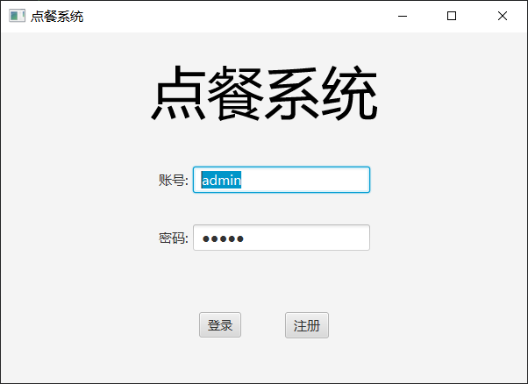

图3.1用户登录界面布局设计

### 3.1.2 用户接口（餐饮管理系统主界面）设计

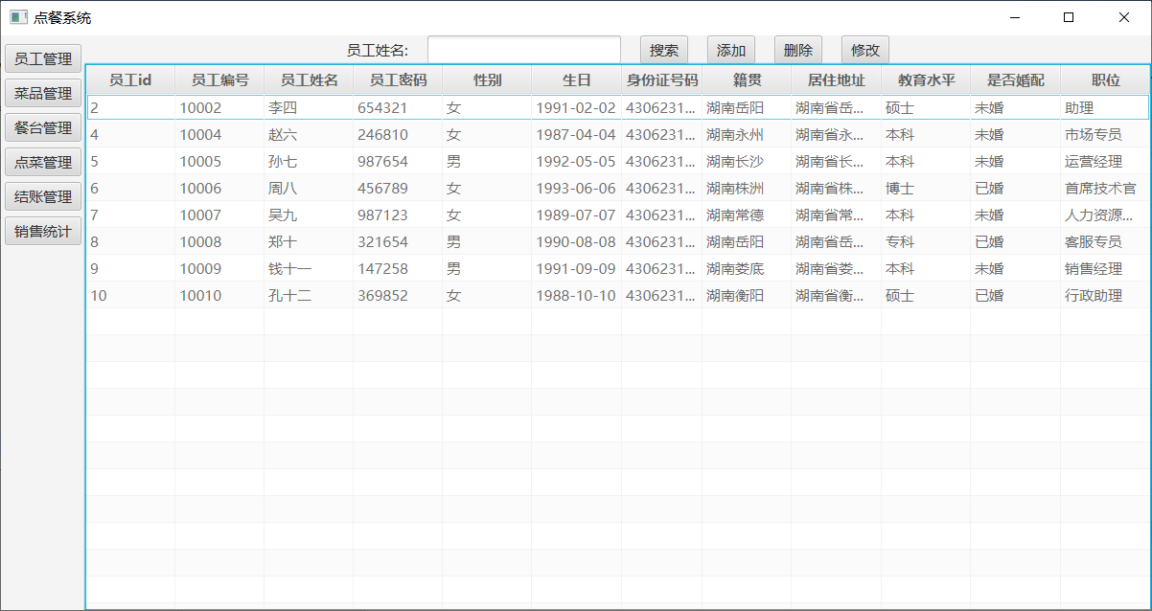

图3.5餐饮管理系统主界面

**实现功能：**

1. 点击员工管理，跳转至员工管理界面。
2. 点击客户管理，跳转至客户管理界面。
3. 点击餐台管理，跳转至餐台管理界面。
4. 点击菜品管理，跳转至菜品管理界面。
5. 点击结账管理，跳转至结账管理界面。
6. 点击销售统计，显示菜品推荐和销售统计柱状图。

### 3.1.3用户接口（点菜管理界面）设计

**实现功能：**

界面1：

1. 输入客户编号和就餐人数，点击开台，系统根据人数进行分配合适的餐台。
2. 点击开始点菜跳转至界面2

界面2：

1. 输入菜名和选择菜品类型，点击搜索，系统筛选出符合要求的菜品。
2. 点击清空选择，清空JPanel中的所有组件，并且清空文本框，将下拉列表复位
3. 点击开始点菜，选择菜品，点击下单，菜品将添加到订单中

图3.10点菜管理界面（1）

图3.10点菜管理界面（2）

### 3.1.4用户接口（结账管理界面）设计

**实现功能：**

1. 点击查询按钮，将对订单进行查询。
2. 点击表格中的某个餐台后再点击删除订单，将对该订单进行删除。
3. 点击订单，将对订单进行结账操作。

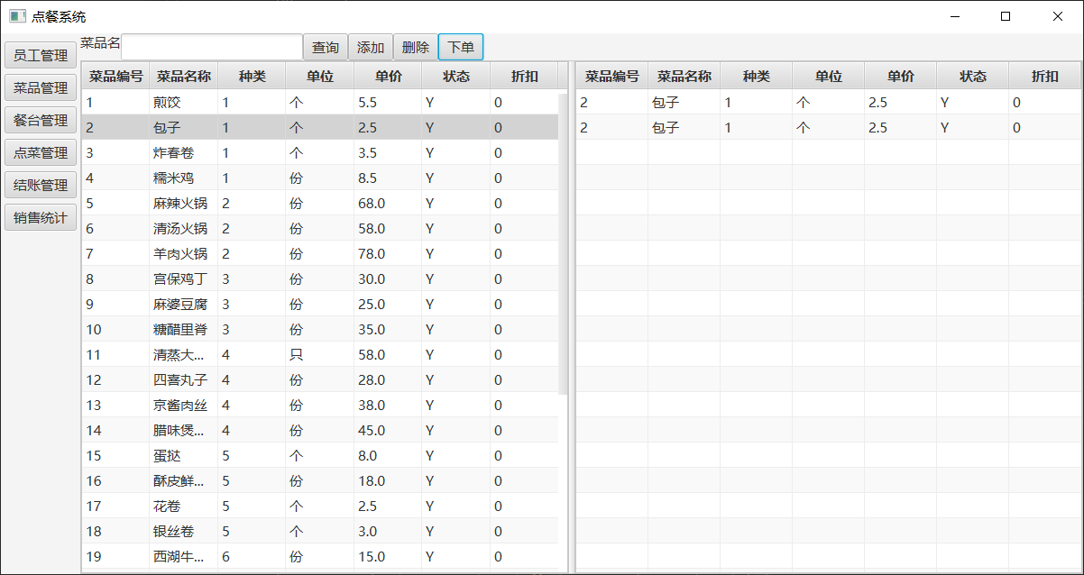

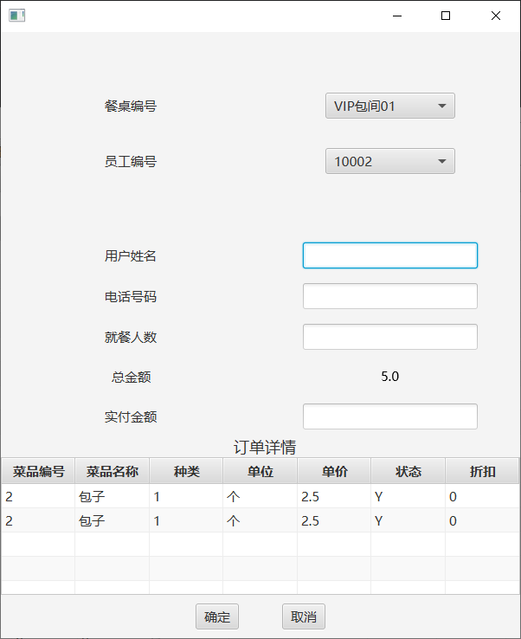图3.11结账管理界面

### 3.1.5 销售统计展示

## 3.2登录模块设计说明

（1）功能：该模块主要是管理员对餐饮管理系统进行登录操作。

（2）测试要点：

1. 输入的账号或密码为空将提示账号或密码为空。

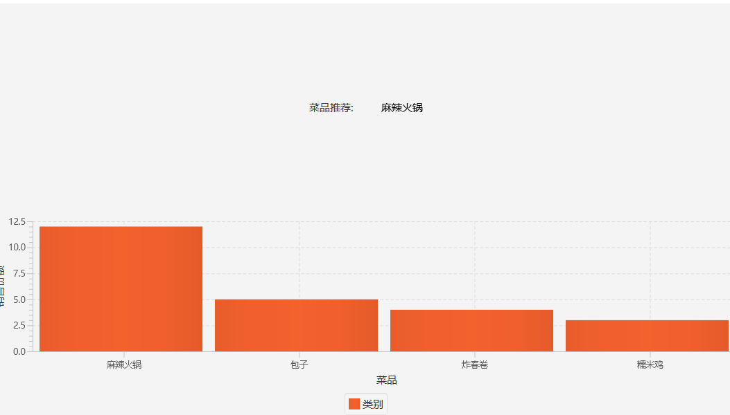 2. 输入的账号密码错误则提示账号密码有误。

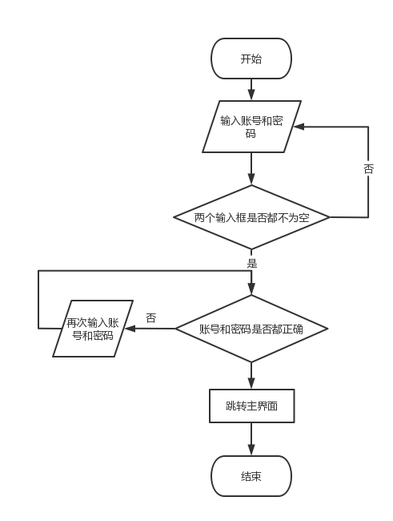

图3.13登录模块程序流程图

## 3.3工管理模块设计说明

（1）功能：实现管理员对员工的增删改查。

1. 新增员工，程序流程图如图3.14所示：

测试要点：

1. 点击新增员工按钮，弹出新增员工窗口。
2. 输入员工的信息，若员工信息无误且完整，则提示新增成功。
3. 若信息不完整，且信息有误，系统会给出提醒。

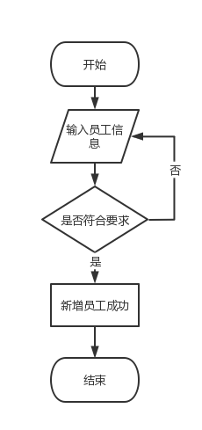

图3.14新增员工信息流程图

1. 删除员工，程序流程图如图3.15所示：

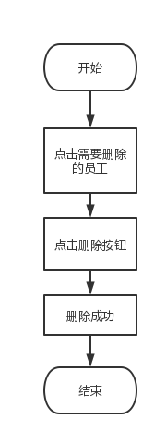

图3.15删除员工流程图

测试要点：

1. 点击表格中员工的信息，点击删除，系统提示删除成功。
2. 修改员工，程序流程图如图3.16所示：

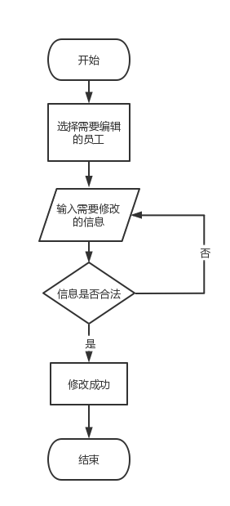

图3.16修改员工信息流程图

测试要点：

1. 点击表格中员工的信息，弹出新的界面。
2. 在新的界面中填写要修改的信息，若输入的信息合法则提示修改成功
3. 若输入的信息不合法，则提示信息不合法。
4. 查询员工，程序流程图如图3.17所示：

测试要点：

1. 在文本框中输入员工的姓名和id，点击查询按钮。
2. 查询信息将在表格中显示。

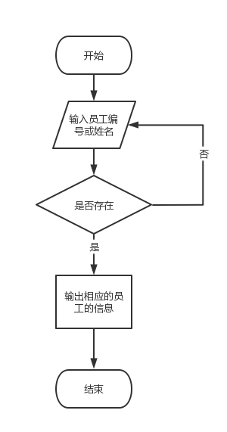

图3.17查询员工信息流程图

## 3.4客户管理模块设计说明

（1）功能：实现管理员对客户的增删改查。

1. 新增客户，程序流程图如图3.18所示：

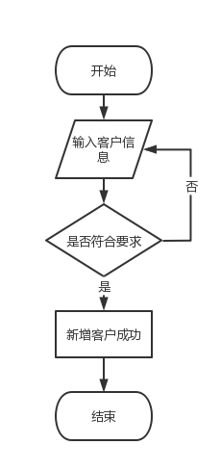

图3.18新增客户流程图

测试要点：

1. 点击新增客户按钮，弹出新增客户窗口。
2. 输入客户的信息，若客户信息无误且完整，则提示新增成功。
3. 若信息不完整，且信息有误，系统会给出提醒。
4. 删除客户，程序流程图如图3.19所示：

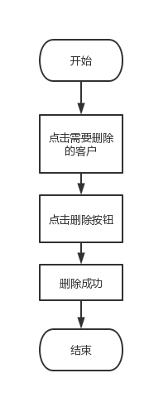

图3.19删除客户流程图

测试要点：

1. 点击表格中客户的信息，点击删除，系统提示删除成功。
2. 修改客户，程序流程图如图3.20所示：

测试要点：

1. 点击表格中客户的信息，弹出新的界面。
2. 在新的界面中填写要修改的信息，若输入的信息合法则提示修改成功。
3. 若输入的信息不合法，则提示信息不合法。
4. 查询客户，程序流程图如图3.21所示：

测试要点：

1. 在文本框中输入客户的姓名和id，点击查询按钮。
2. 查询信息将在表格中显示。

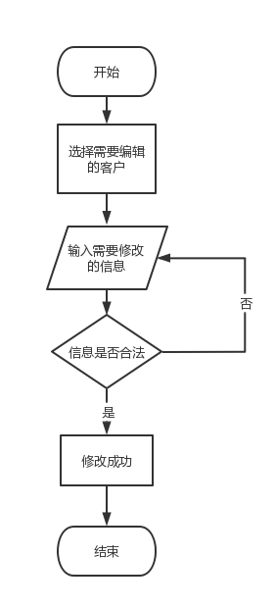 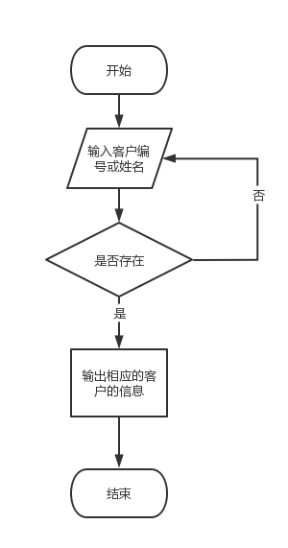

图3.20修改客户流程图  示：

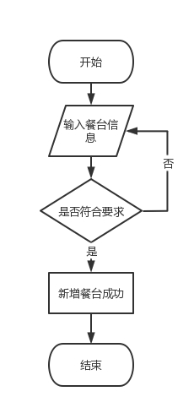

图3.22新增餐台流程图

测试要点：

1. 点击新增餐台按钮，弹出新增餐台界面。
2. 输入餐台的座位数，若输入为数字且合法，则新增餐台成功，否则提示新增失败。
3. 删除餐台，程序流程图如图3.23所示：

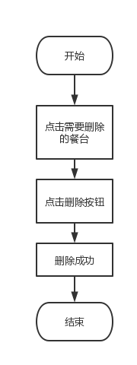

图3.23删除餐台流程图

测试要点：

1. 点击餐台信息，点击删除按钮，系统提示删除成功
2. 修改餐台，程序流程图如图3.24所示：

测试要点：

1. 点击表格中餐台的信息，弹出新的界面。
2. 在新的界面中填写要修改的信息，若输入的信息合法则提示修改成功。
3. 若输入的信息不合法，则提示信息不合法。
4. 查询餐台，程序流程图如图3.25所示：

测试要点：

1. 在文本框中输入餐台号，点击查询按钮。
2. 查询信息将在表格中显示。

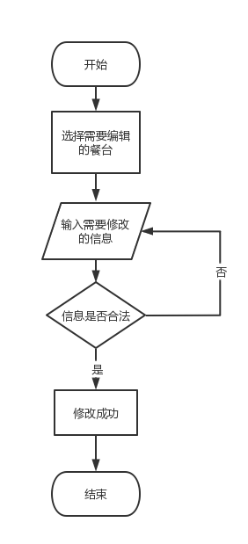 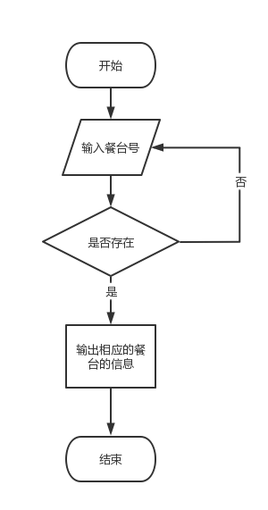

图3.24修改餐台流程图 图3.25查询餐台流程图

## 3.5菜品管理模块设计说明

（1）功能：实现管理员对菜品信息的增删改查

1. 新增菜品，程序流程图如图3.26所示：

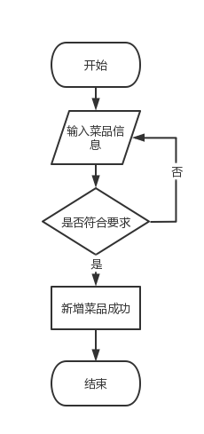

图3.26新增菜品程序流程图

测试要点：

1. 点击新增菜品按钮，弹出新增菜品窗口。
2. 输入菜品的信息，若菜品信息无误且完整，则提示新增成功。
3. 若信息不完整，且信息有误，系统会给出提醒。
4. 删除菜品，程序流程图如图3.27所示：

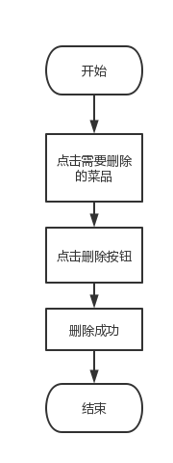

图3.27删除菜品流程图

测试要点：

1. 点击菜品信息，点击删除按钮，系统提示删除成功。
2. 修改菜品，程序流程图如图3.28所示：

测试要点：

1. 点击表格中餐台的信息，弹出新的界面。
2. 在新的界面中填写要修改的信息，若输入的信息合法则提示修改成功。
3. 若输入的信息不合法，则提示信息不合法。
4. 查询菜品，程序流程图如图3.29所示：

测试要点：

1. 在文本框中输入菜品名或菜品id，点击查询按钮。
2. 查询信息将在表格中显示。

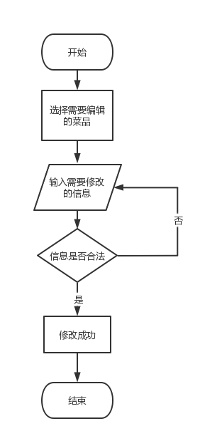 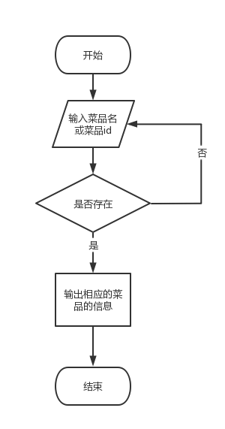

图3.28删除菜品程序流程图 图3.29查询菜品程序流程图

## 3.6点单管理模块设计说明

（1）功能：实现管理员对客户进行开台，点单操作。

（2）测试要点：

1. 输入客户的客户号以及人数，为客户开台。

2. 客户选菜，生成新的订单。

（3）程序流程图如图3.30所示：

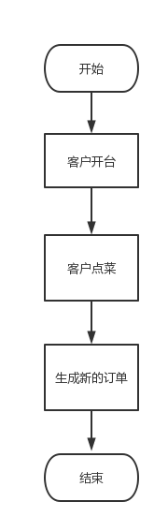

3.30点菜管理程序流程图

## 3.7结账管理模块设计说明

（1）功能：实现管理员对订单进行结账管理。

（2）测试要点：

1. 在输入框中输入订单编号或客户编号，查询的订单将在表格中显示。

2. 点击订单，跳转至结账界面，将会根据客户的身份对客户进行优惠。

3. 在新的界面输入金额，找零

（3）程序流程图如图3.31所示：

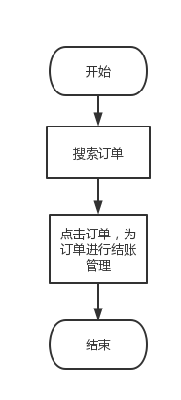

图3.31订单管理流程图

# 4 数据库设计

## 4.1 数据库环境说明

数据库版本：MySQL 8.0.28

运行环境：Windows 10

## 4.2 数据库的命名规则

数据库名：oms

数据表命名规范：

（1）采用26个英文字母（区分大小写）和0-9的自然数（经常不需要）加上下划线’_’组成，命名简洁明确，多个单词用下划线’_’分隔。

（2）全部小写命名，禁止出现大写。

（3）禁止使用数据库关键字，如：name,time, datetime,password等。

（4）表名称不应该取得太长（一般不超过三个英文单词）。

（5）表的名称一般使用名词或者动宾短语。

（6）用单数形式表示名称。

（7）表必须填写描述信息（使用SQL语句建表时）。

字段命名规范：

（1）采用26个英文字母（区分大小写）和0-9个自然数（经常不需要）加下划线’_’组成，命名简洁明确，多个单词用下划线’_’分隔。

（2）全部小写命名，禁止出现大写。

（3）字段必须填写描述信息。

（4）禁止使用数据库关键字。

（5）字段名称一般采用名词或动宾短语。

（6）采用字段的名称必须是易于理解，一般不超过三个英文单词。

（7）在命名表的列时，不要重复表的名称。

（8）不要在列的名称中包含数据类型。

（9）字段命名使用完整命名，禁止缩写。

## 4.3 逻辑结构设计

关系模型（主键用下划线标注，双下划线表示既是主键又是外键）

管理员（用户名，密码）

客户（客户编号，客户姓名，性别，出生日期，联系方式，身份）

菜品（菜品编号，菜品名，菜品价格，菜品类别，菜品口味，烹饪方式）

员工（员工编号，员工姓名，员工性别，出生日期，联系方式，就职日期）

餐台（餐台编号，餐台状态，餐台人数）

餐台消费记录（订单编号，餐台编号）

客户消费记录（订单编号，消费时间，客户编号）

点单（订单编号，菜品编号，数量）

订单（订单编号，餐台编号，客户编号，开台时间，消费金额，订单状态，人数）

范式分析

所列关系均为第三范式，因为它消除了非主属性对主属性的传递依赖

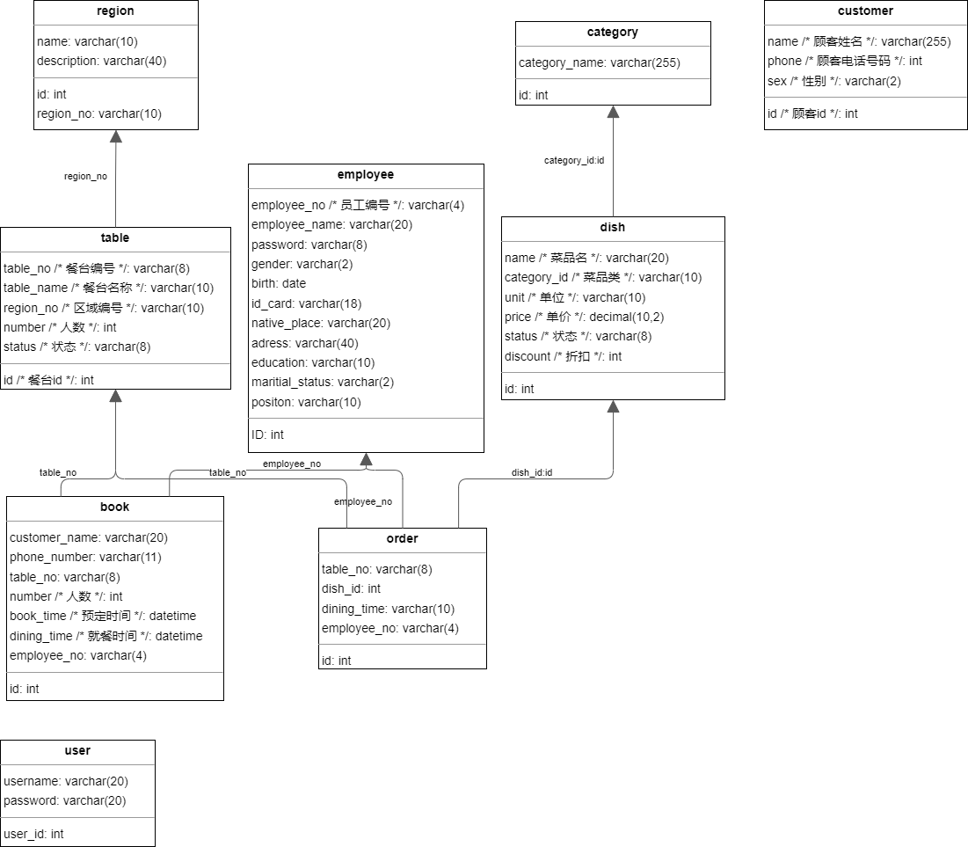

E-R图